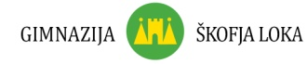
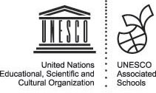 | 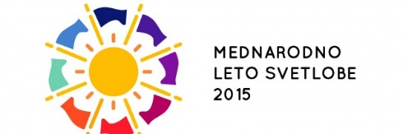
VEČ SVETLOBE!

“Ljubil bom svetlobo, ker mi kaže pot,
ampak prenesel bom tudi temo, ker mi pokaže zvezde.”
(Og Mandino)

Spoštovani mentorji in mentorice v nacionalni Unescovi mreži osnovnih in srednjih šol!
Vabimo Vas, da se pridružite nacionalnemu projektu
JEZIK – KULTURA IN TRADICIJA,
ki ga že 15. leto za slovensko mrežo Unescovih šol organizira Gimnazija Škofja Loka.
Tujejezični recital Jezik – kultura in tradicija bo potekal 7. novembra 2015.
Projekt Jezik - kultura in tradicija poudarja pomen rabe tujih jezikov skupaj z rabo materinščine. Jezik je orodje za sporazumevanje, obenem pa se z jezikom učimo kulture naroda, spoznamo njegovo zgodovino in kulturno dediščino. S temi spoznanji širimo obzorja znanja in duha, našo toleranco do drugačnih, predvsem pa bogatimo svojo lastno izobrazbo.

Leto 2015 je Organizacija Združenih narodov razglasila za mednarodno leto svetlobe. Svetloba igra pomembno vlogo v našem vsakdanjem življenju in je ena od osnovnih znanosti v 21. stoletju. Svetloba je spremenila zdravstvo, omogočila je mednarodno komunikacijo preko interneta, in je še vedno ključnega pomena za povezovanje kulturnih, gospodarskih in političnih vidikov globalne družbe.
Tako ob mednarodnem letu svetlobe najavljamo tematiko z naslovom »Več svetlobe.«
Vaš prispevek v tujem jeziku ali v materinščini se lahko na različne načine navezuje na to tematiko: lahko se navežete na svetlobo, kot enega najbolj pomembnih elementov našega obstoja, kot naravno svetlobo, umetno svetlobo sproducirano z različnimi tehnologijami, svetlobo, ki nam pomaga videti v preteklost, vse do velikega poka, svetlobo, ki nam pomaga komunicirati z drugimi čutečimi bitji.

Tako kot lani tudi letos želimo, da bi bil recital umetniški dogodek v žlahtnem pomenu besede, to je interpretacija poezije v različnih jezikih, tudi v slovenščini, glasbe (manjši zbori, solisti, instrumentalisti) in plesa. Lahko pripravite tudi kakšen ustrezno kratek gledališki odlomek.

Dragi mentorji, spet vas opozarjam na omejitev, ki je za naš recital izredno pomembna, če ne želimo, da smo predolgi: največ dva prispevka (izjemoma več kratkih) oz. 4 do 7 minut na šolo. Prosimo, da upoštevate to omejitev pri pripravi vašega prispevka.

Datum recitala je petek, 7. novembra 2015, v Sokolskem domu v Škofji Loki. Več podrobnejših informacij boste dobili do konca oktobra 2015. Prijave zbiramo do 24. oktobra 2015 na naslov ana.megusar1@guest.arnes.si , kjer navedite šolo, mentorja/e, nastopajoče, naslov posameznih točk in njihove avtorje ter dodajte kratek opis oz. besedilo, ki bi ga želeli slišati v napovedniku. Na voljo bo ozvočenje, računalnik in projektor ter klavir.

Veselimo se snidenja z vami v jesensko obarvani Škofji Loki.

Lep pozdrav,

Ana Prevc Megušar, prof.  ASP Unesco koordinator | Jože Bogataj, prof.  ravnatelj
Škofja Loka, 15. junij 2015

